

pImportación y Venta al por Mayor y Menor de Automóviles, Motocicletas,
Mototaxis, Motores y Accesorios en General

Señor(a ) PERCY RICARDO ANTICONA
Presente Estimado Señor, nos es grato saludarlos y de acuerdo a su amable solicitud, le hacemos llegar nuestra propuesta técnica y económica por la compra de 01 VEHICULOS MENORESmarca BARSHA DE LA EMPRESA KOREA MOTOS.
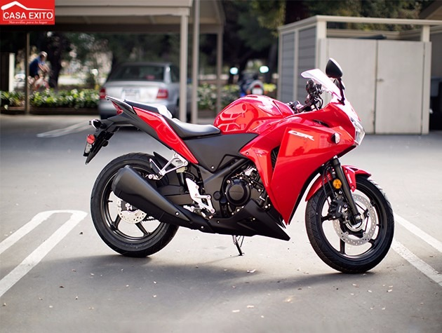 c
BENEFICIOS POR LA COMPRA
- GATA HIDRAULICA.
- CASCO.
- LLAVE DE RUEDAS.
- LLANTA DE REPUESTO.
- JUEGO DE LLAVES.
- TARJETA DE PRPPIEDAD.
- PLACA DE RODAJE.
- GARANTIA SEIS MIL KILOMETROS.
CARACTERISTICAS
MARCA:  MEDIDA DE NEUMATICOS: | BARSHA500*12
MODELO: | BS200-4Y
MOTOR DE FUERZA: | 300CC
COMBUSTIBLE: | GASOLINA
TECNOLOGIA: | KOREANA
AÑO DE MODELO: | 2019
VELOCIDAD MAXIMA: | 90 KM/H
COLORES DISPONIBLES | AZUL  ROJO
SISTEMA DE ARRANQUE: | Arrancador Electronico.  Pedal de Arranque
TRANSMISION: | 05 cambios.
CAPACIDAD MAXIMA:  LARGO TOLVA:  ANCHO: | 1.000 KGM  2.20 MTS  1.30 MTS
SISTEMA DE ENFRIAMIENTO: | ALETAS, VENTILADOR Y  RALLADOR.
TRANSMISION POSTERIOR | Corona 13-37 CON RUSTEL(DOBLE)
SUSPENSIÓN  TOLVA  FRENO DELANTERO  FRENO POSTERIOR.  H.P | MUELLES , AMORTIGUADOR Y JEBES  REVERTIBLE , RECLINABLE  ZAPATA , CABLE  TAMBOR  18.00@8500
[Escriba una cita del documento o del resumen de un punto interesante. Puede situar el cuadro de texto en cualquier lugar del documento. Utilice la ficha Herramientas de cuadro de texto para cambiar el formato del cuadro de texto de la cita.]
[Escriba una cita del documento o del resumen de un punto interesante. Puede situar el cuadro de texto en cualquier lugar del documento. Utilice la ficha Herramientas de cuadro de texto para cambiar el formato del cuadro de texto de la cita.]

PRECIO
S/. 3,299.00
CCTA BCP
305-1513268-0-42
CJA PIURA
110-012549687

Los gastos registrales de tarjeta de propiedad y placas de rodaje, trámites administrativos están incluidos en el precio del Vehículo. Además contamos con tienda de repuestos, planta de ensamblaje y taller propio para brindarles un buen servicio.
MELBER GALVEZ BUSTAMANTE. CEL. #949443729

